赛鸽育雏怎么喂，赛鸽饲料搭配方法技巧
养殖赛鸽的过程中，要有足够的鸽饲料供给喂养，为了快速提高赛鸽的体能，自己配制赛鸽饲料配方不仅方便又节省成本，有效增强免疫力和身体机能，使羽毛光泽，营养价值高，以下和大家一起学习赛鸽的饲料养殖方法！
赛鸽饲料自配料​
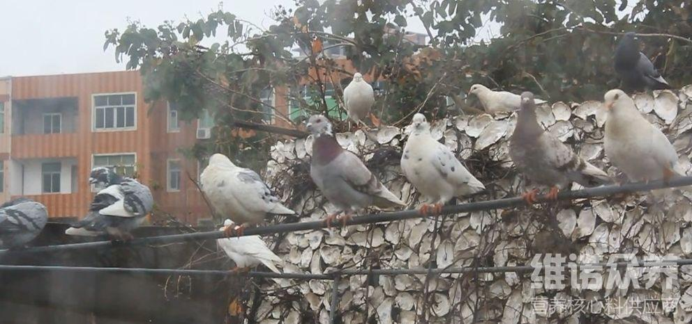
赛鸽饲料自配料：
1.育雏期：
碗豆35%、黄豆5%、糙米15%、小麦10%、高梁10%、绿豆5%、白花子10%、火麻子9.7%、维诺鸽用多维0.1%，维诺霉清多矿0.1%，维诺复合益生菌0.1%。
2.换羽期：
玉米20%、豌豆25%、绿豆5%、大麦10%、小麦10%、菜子10%、高梁9.7%、白花子10%、维诺鸽用多维0.1%，维诺霉清多矿0.1%，维诺复合益生菌0.1%。
赛鸽在比赛中，搭配多种饲料进行喂养，能够加快赛鸽营养增强体能,锻炼肌肉发达，促进骨骼与羽毛的成长，富含丰富的营养物质成分，鸽用多维补充多种营养维生素，提高抵抗力，生长发育快，充分体现赛鸽的各种营养供给，提高饲料利用率，增加养殖效益。

